

Corporación Educacional Colegio “Sao Paulo”  
 Placilla 333, Estación Central  
 Unidad Técnico Pedagógica

Asignatura: Matemática  
Profesora: Verónica Oñate Flores  
Curso: 3º básico

Guía N°25 19/07/24

1.- Resuelve en tu cuaderno las siguientes divisiones usando la sustracción.

1. 35 : 5 = b) 27 : 9 = c) 18 : 2 =

2.- Resuelve los siguientes problemas:

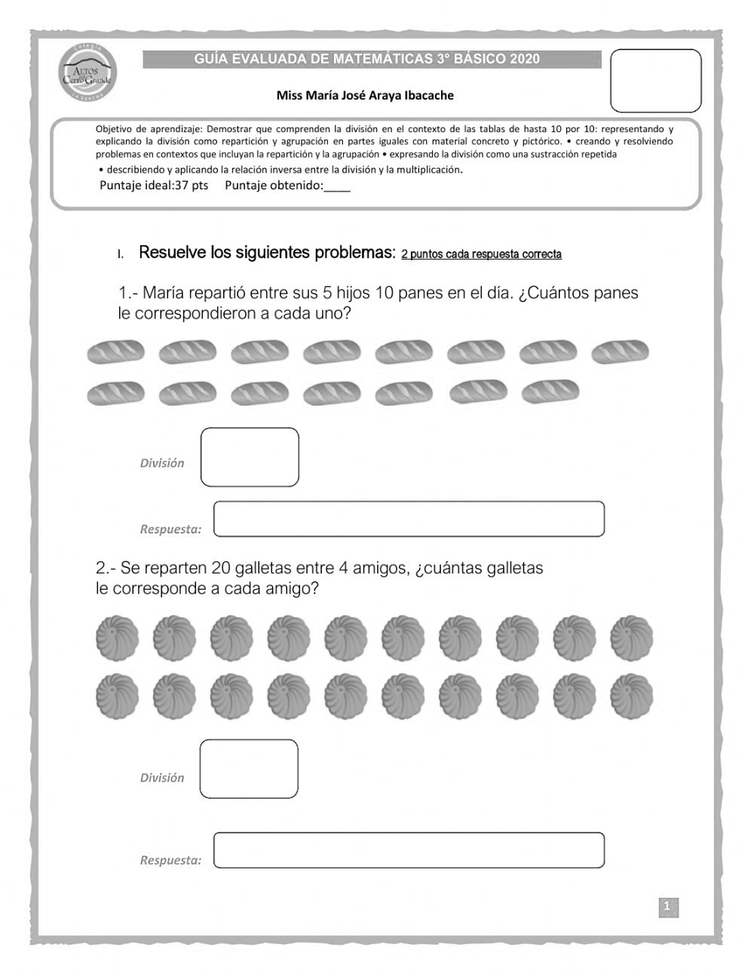  
a) María repartió entre sus 5 hijos 10 panes en el día. ¿cuántos panes le corresponde a cada uno?

b) Se reparten 20 galletas entre 4 amigos ¿cuántas galletas le corresponde a cada amigo?